항공권 예약 페이지 개발계획서

**전채린, 엄지희**

**목차**

**1. 프로젝트 개요**

**1.1. 기획의도**

**1.1.1. 벤치 마킹**

**1.1.2. 주요 고객**

**1.1.3. 주요 기능**

**1.2. 제작기술**

**1.3. 추진단계**

**2. 프로젝트 구현**

**2.1. 기능 구조**

**2.2. 메뉴별 권한**

**2.3. 화면설계**

# **1. 프로젝트 개요**

## **1.1. 기획의도**

여행에 관심이 많은 사람끼리 여행에 대한 정보를 공유하고 소통하며 보다 좋은 여행 계획을 세울 수 있고, 항공권 예약과 관광지 정보를 동시에 제공하여 더욱더 쉽고 편리하게 여행을 즐길 수 있다. 서로의 여행을 공유하며 여행에 대한 좋은 추억을 쌓는 것을 돕기 위해 이 사이트를 기획하게 되었다.

## **1.1.1. 벤치 마킹**

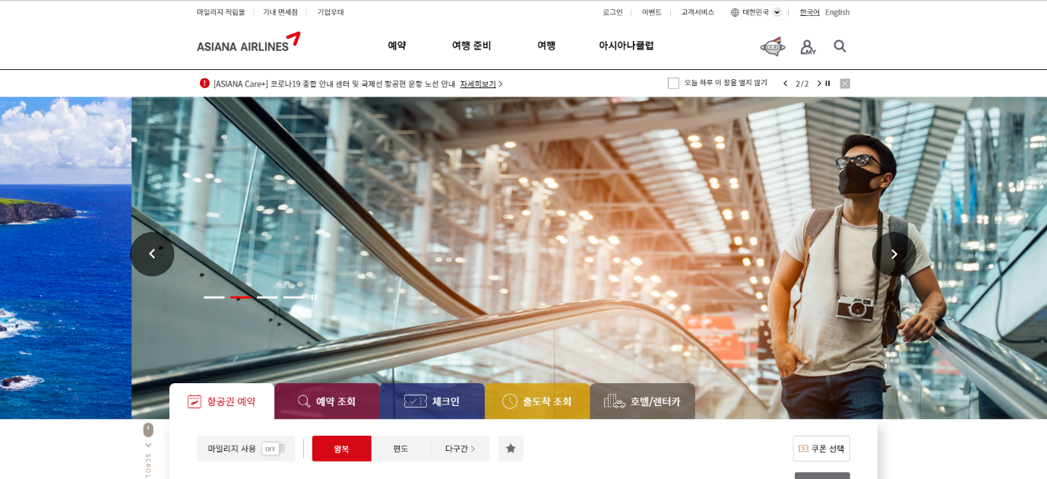

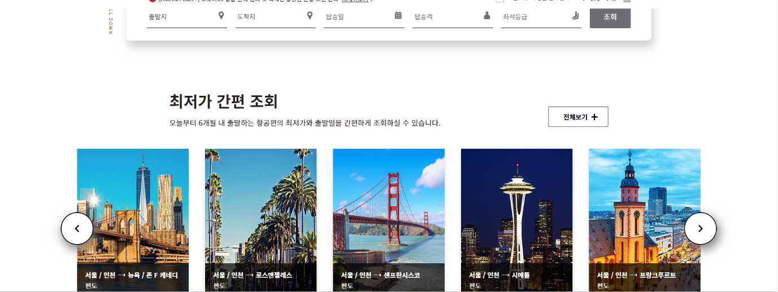

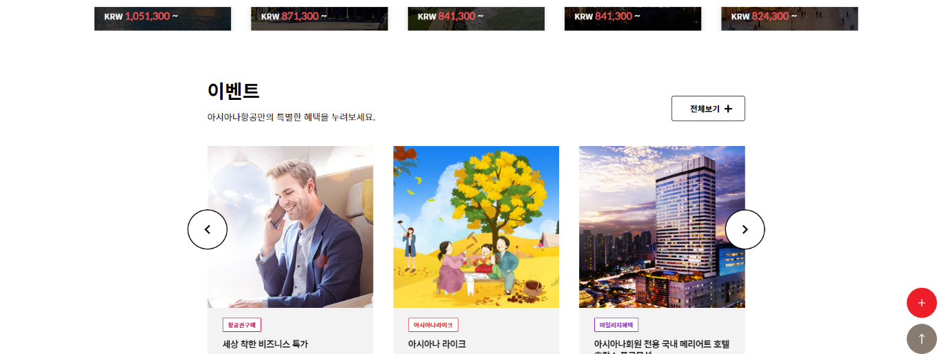

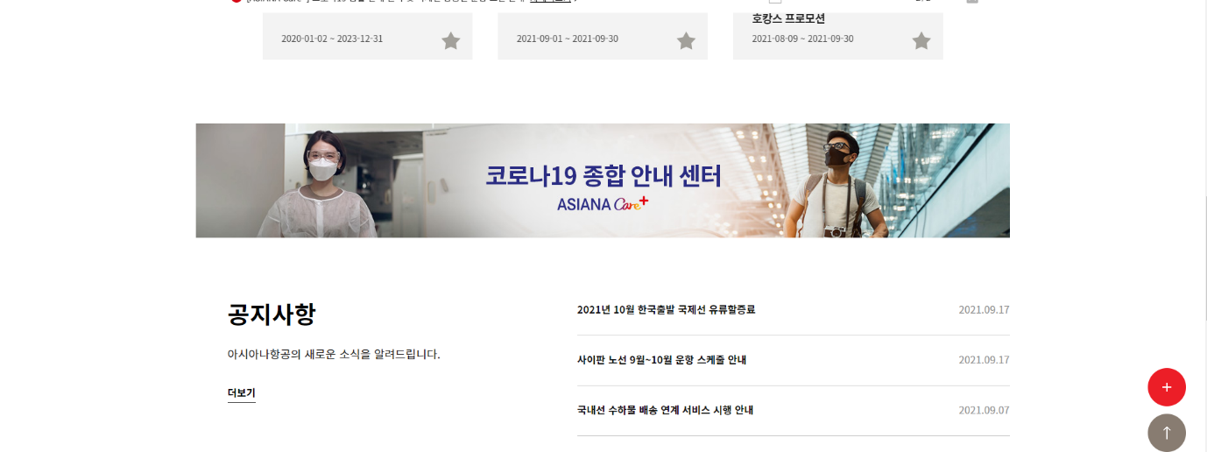

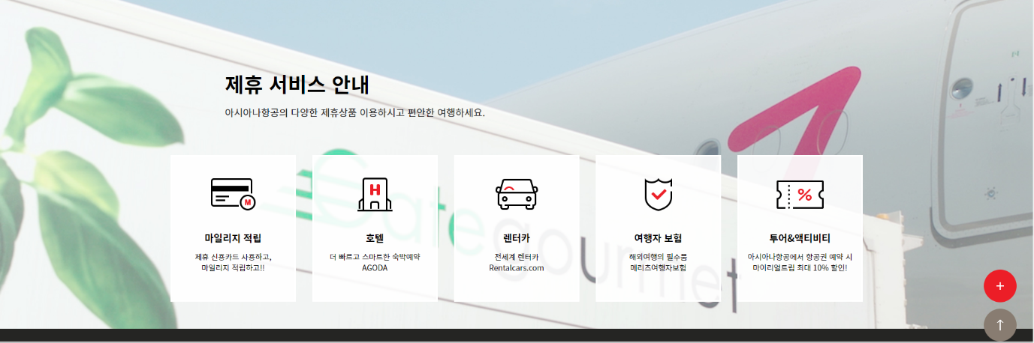

아시아나항공([아시아나항공 메인 (flyasiana.com)](https://www.flyasiana.com/C/KR/KO/index))

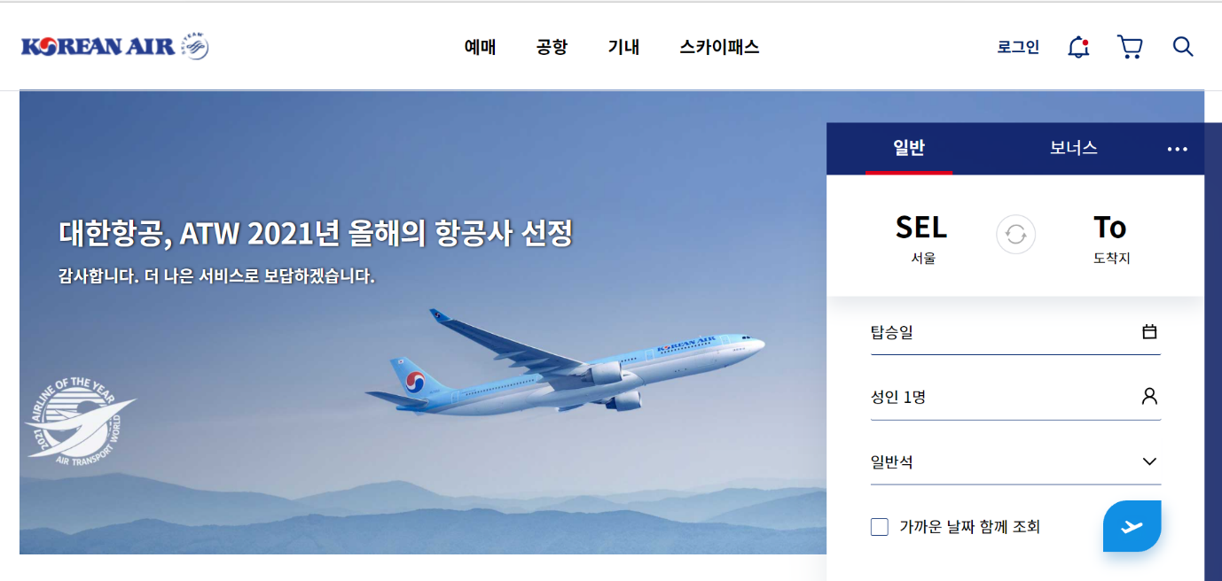

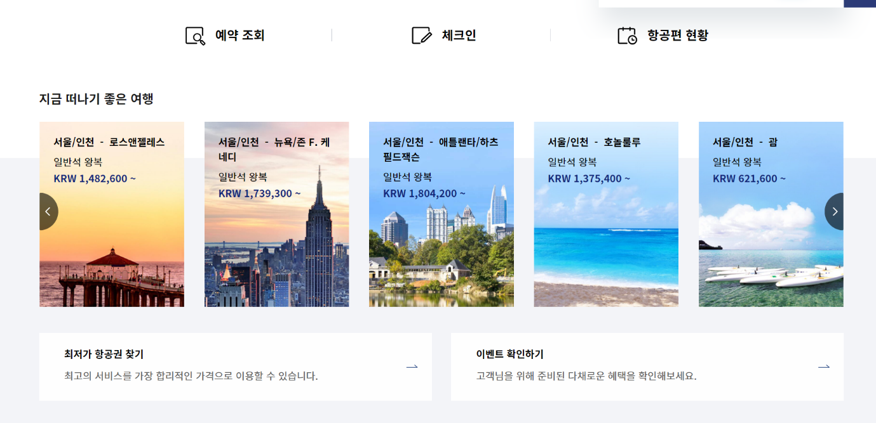

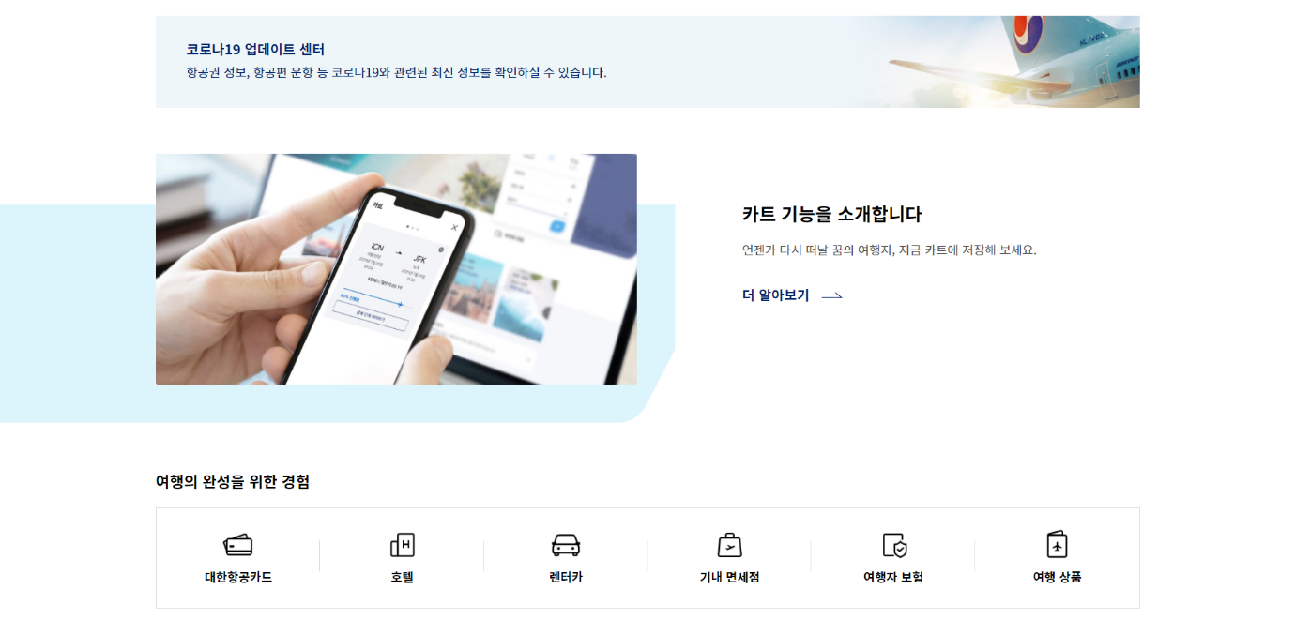

대한항공([항공권 예약 및 여행 정보 | 대한항공 (koreanair.com)](https://www.koreanair.com/kr/ko))

## **1.1.2. 주요 고객**

여행을 즐기고 여행에 대한 정보를 필요로 하는 20~40대 학생이나 직장인

## **1.1.3. 주요 기능**

■ 메인 페이지, 항공권 예약페이지, 여행지 정보페이지, 로그인, 회원 가입, 마이 페이지,

■ 관광명소 추천 및 리뷰 기능

■ 여행지 근처 맛집 추천 및 리뷰 기능

■ 관광명소 및 맛집 저장 기능

■ 나의 리뷰 수정 및 관리 기능

■ 항공권 검색 기능

■ 항공권 예약 기능

■ 항공사별 가격비교 기능

■ 항공권 검색 결과 필터 기능(출발시간, 소요시간, 항공사 순 등)

■ 나의 예약 조회 및 수정 기능

■ 페이지 관리 기능(회원 관리, 리뷰 관리)

## **1.2. 제작기술**

JSP & Servelt, JavaScript, HTML5, CSS3, MS-SQL

## **1.3. 추진단계**

|  |  |  |  |  |  |  |  |  |  |  |
| --- | --- | --- | --- | --- | --- | --- | --- | --- | --- | --- |
| 주  내용 | 1 | 2 | 3 | 4 | 5 | 6 | 7 | 8 | 9 | 10 |
| 프로젝트 제안/기획 |  |  |  |  |  |  |  |  |  |  |
| DB 설계/구현 |  |  |  |  |  |  |  |  |  |  |
| 디자인, 레이아웃 구현 |  |  |  |  |  |  |  |  |  |  |
| 프로그램코딩(기능 구현) |  |  |  |  |  |  |  |  |  |  |
| 테스팅 및 디버깅 |  |  |  |  |  |  |  |  |  |  |
| 최종 문서작성 |  |  |  |  |  |  |  |  |  |  |
| 발표 |  |  |  |  |  |  |  |  |  |  |

# **2. 프로젝트 구현**

## **2.1. 기능 구조**

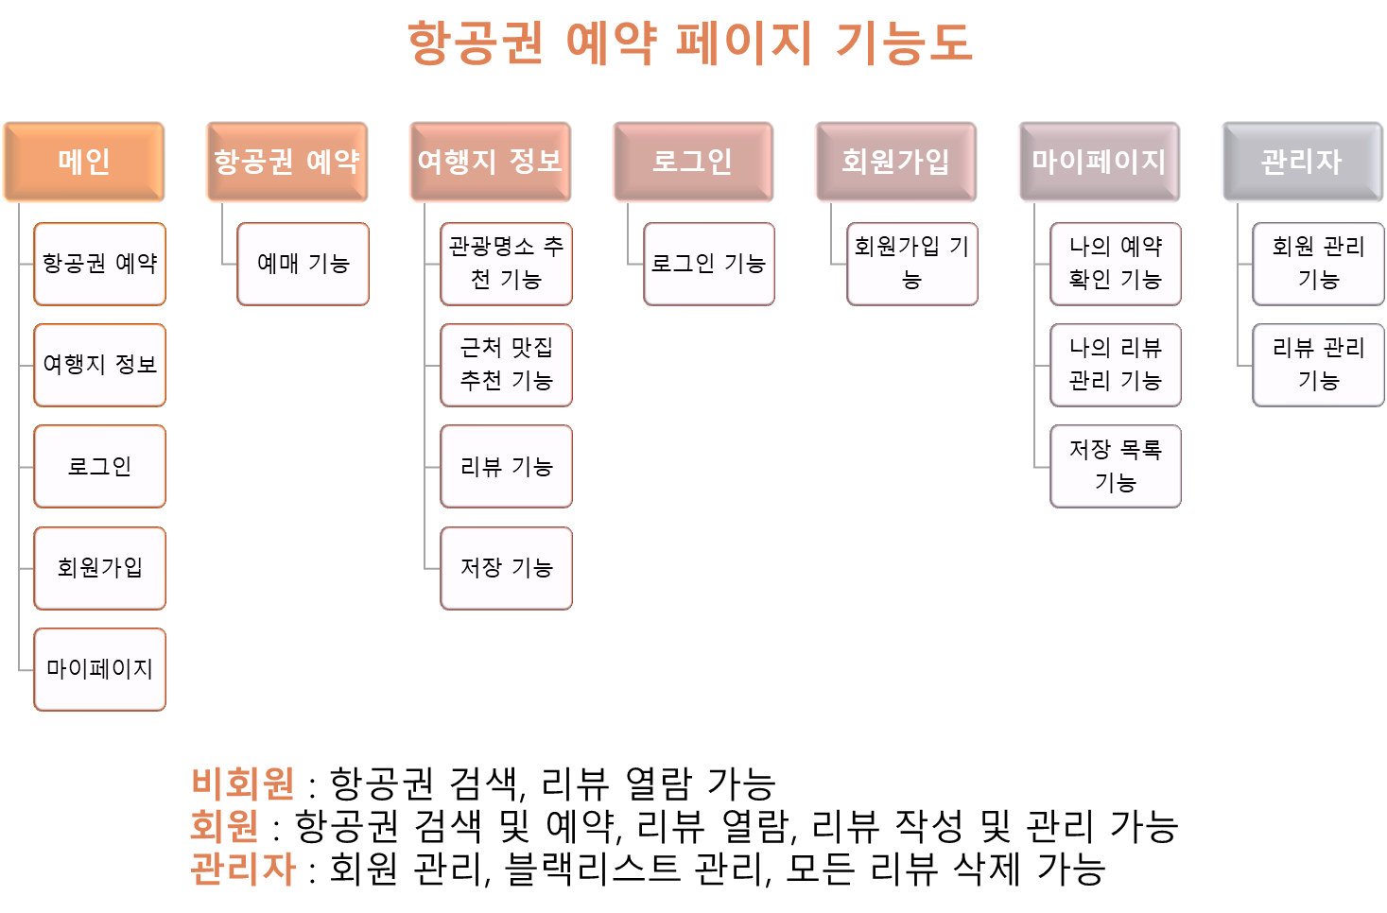

## **2.2 메뉴별 권한**

|  |  |  |  |  |  |  |
| --- | --- | --- | --- | --- | --- | --- |
| 구성 | | 세부메뉴 | 내용 | **접근 권한** | | |
| **비회원** | **회원** | **관리자** |
| 메인 페이지 | | 레이아웃 | 항공권 예약 | ● | ● | ● |
| 여행지 정보 | ● | ● | ● |
| 로그인, 회원가입 | ● | ● | ● |
| 마이페이지 |  | ● | ● |
| 항공권 예약 | 예매 | | 항공권 검색 기능 | ● | ● | ● |
| 항공권 예매 기능 |  | ● | ● |
| 여행지 정보 | 관광명소 | | 관광명소 추천 기능 | ● | ● | ● |
| 관광명소 저장 기능 |  | ● | ● |
| 관광명소 리뷰 열람 기능 | ● | ● | ● |
| 관광명소 리뷰 작성 기능 |  | ● | ● |
| 맛집 | | 맛집 추천 기능 | ● | ● | ● |
| 맛집 저장 기능 |  | ● | ● |
| 맛집 리뷰 열람 기능 | ● | ● | ● |
| 맛집 리뷰 작성 기능 |  | ● | ● |
| 로그인 | 로그인 | | 로그인 기능 |  | ● | ● |
| 회원가입 | 회원가입 | | 회원가입 기능 | ● | ● | ● |
| 마이페이지 | 나의 예약 | | 나의 예약 정보 조회 기능 |  | ● | ● |
| 나의 예약 정보 수정 기능 |  | ● | ● |
| 나의 리뷰 | | 나의 리뷰 목록 기능 |  | ● | ● |
| 나의 리뷰 수정 기능 |  | ● | ● |
| 나의 리뷰 삭제 기능 |  | ● | ● |
| 관리자 | 회원 관리 | | 회원관리 기능 |  |  | ● |
| 블랙리스트 관리 기능 |  |  | ● |
| 리뷰 관리 | | 부적절한 리뷰 조회 기능 |  |  | ● |
| 부적절한 리뷰 삭제 기능 |  |  | ● |

## **2.3 화면설계**

<메인 페이지>

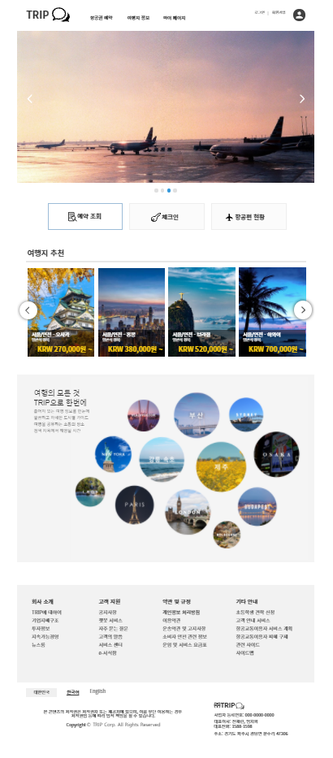

<항공권 예약 페이지>

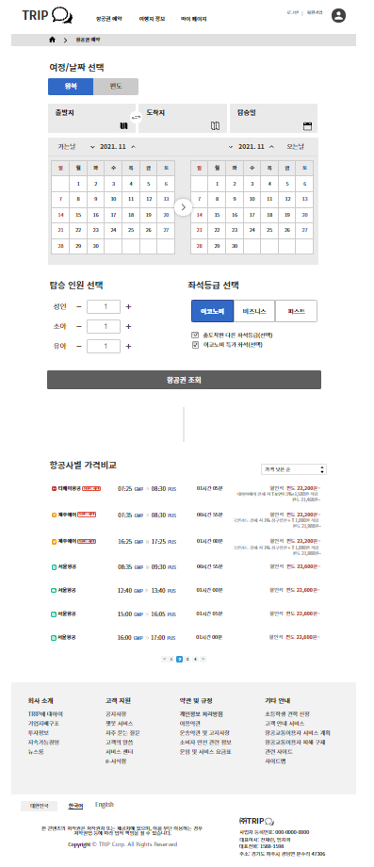

<여행지 정보 페이지>

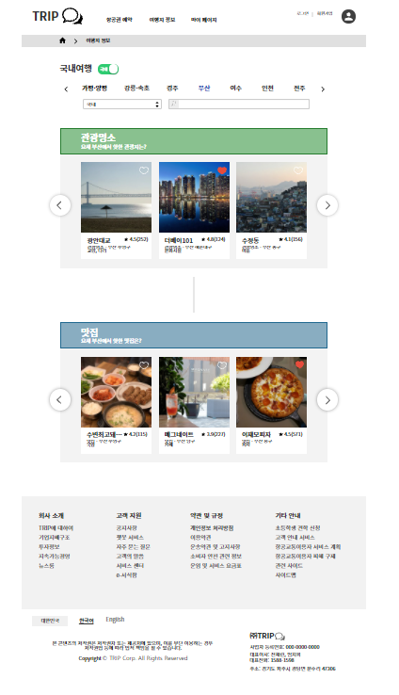

<마이페이지>

* 나의 예약 페이지

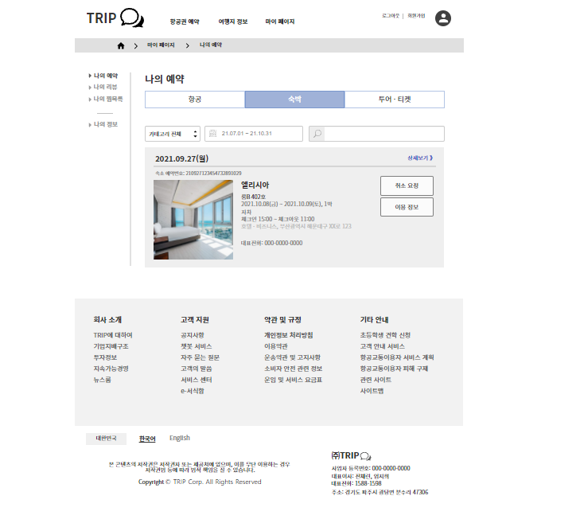

* 나의 리뷰 페이지

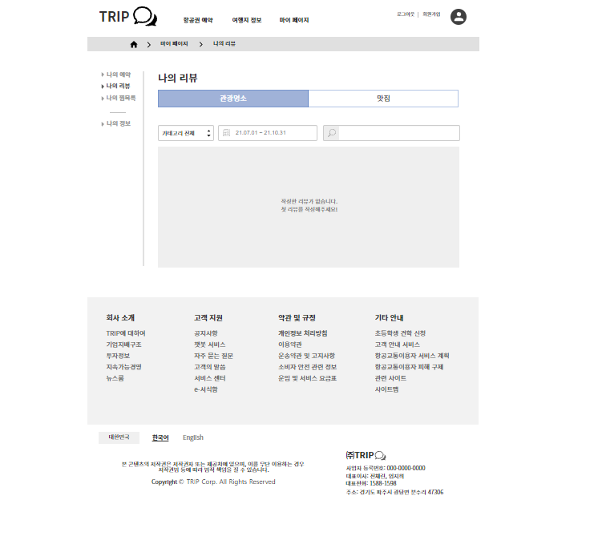

* 나의 찜목록 페이지

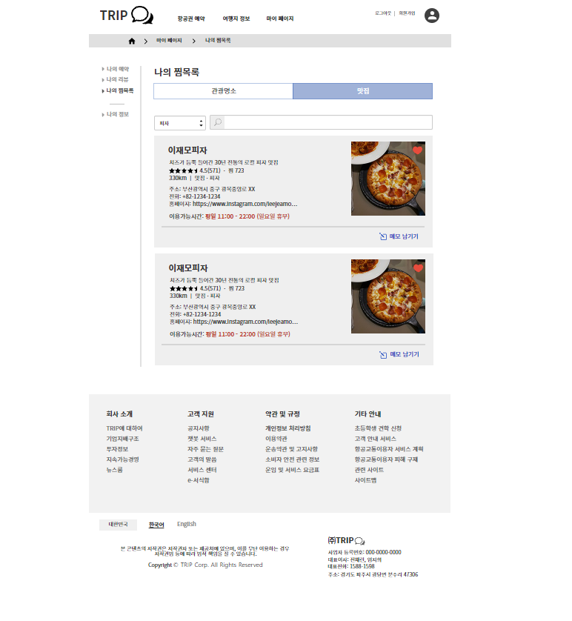

* 나의 정보 페이지

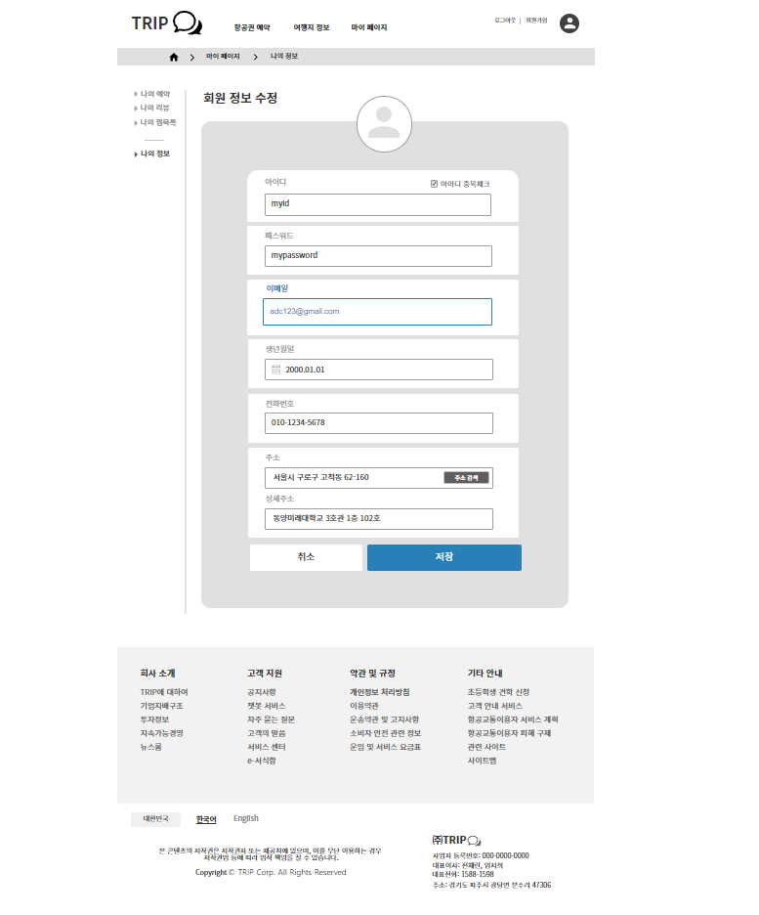

<로그인 페이지>

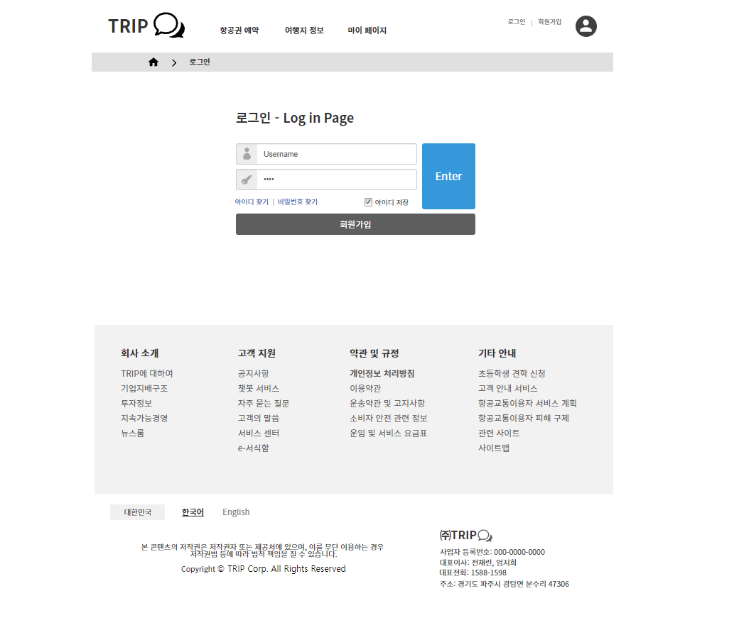

<회원가입 페이지>

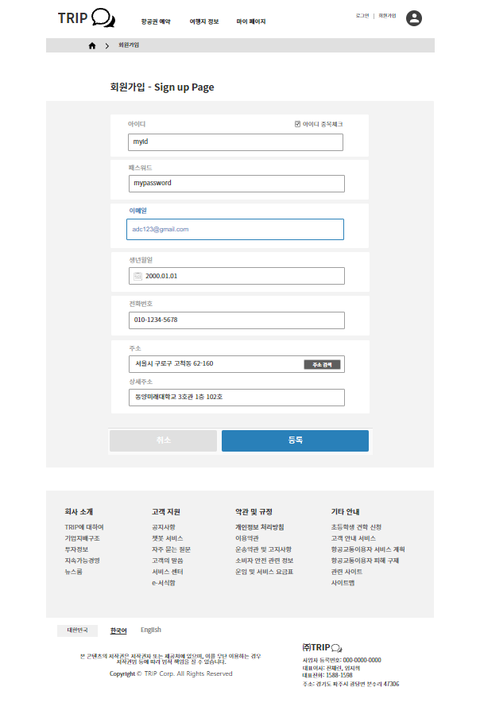

항공권 예약 사이트 카카오 오븐 URL 주소

<https://ovenapp.io/view/mkxlKUtLtlM205LneiKLgoov2i0MNfEu/>

## **2.4 데이터베이스 구조**

### **가. DataBase명**

my_princedb

### **나. Table명 :**

admin, member, board, guest, guest_reply, comment, notice, notes, profile

### **다. 테이블 상세**

|  |  |  |  |  |
| --- | --- | --- | --- | --- |
| 테이블명 | **admin** | Table 기술서 | 작성일 | 2015/08/27 |
| 작성자 | 권세희 |
| 테이블 설명 | 관리자 정보 관리 | | | |

|  |  |  |  |  |  |  |
| --- | --- | --- | --- | --- | --- | --- |
| No | Attribute | Data Type | Null | Ky | Default | Description |
| 1 | admin_id | varchar(30) | N | PK |  | 관리자 아이디 |
| 2 | admin_password | varchar(30) | N |  |  | 관리자 비밀번호 |
| 3 | admin_name | varchar(30) | N |  |  | 관리자 닉네임 |
| 4 | admin_time | text | N |  |  | 관리자 가입시간 |
| 5 | admin_ip | text | N |  |  | 관리자 IP |

|  |  |  |  |  |
| --- | --- | --- | --- | --- |
| 테이블명 | **member** | Table 기술서 | 작성일 | 2015/08/27 |
| 작성자 | 권세희 |
| 테이블 설명 | 회원 정보 관리 | | | |

|  |  |  |  |  |  |  |
| --- | --- | --- | --- | --- | --- | --- |
| No | Attribute | Data Type | Null | Ky | Default | Description |
| 1 | mem_id | varchar(30) | N | PK |  | 회원 아이디 |
| 2 | mem_password | varchar(30) | N |  |  | 회원 비밀번호 |
| 3 | mem_name | varchar(30) | N |  |  | 회원 별명 |
| 4 | mem_email | varchar(50) |  |  |  | 회원 E-mail |
| 5 | mem_home | varchar(50) |  |  |  | 회원 홈페이지 |
| 6 | mem_time | text | N |  |  | 회원 가입날짜 |
| 7 | mem_ip | text | N |  |  | 회원 IP |
| 8 | mem_level | int |  |  | 3 | 회원 등급 |
| 9 | mem_open | enum(‘Y’,’N’) |  |  | ‘Y’ | 회원 정보 오픈 여부 |

|  |  |  |  |  |
| --- | --- | --- | --- | --- |
| 테이블명 | **board** | Table 기술서 | 작성일 | 2015/08/27 |
| 작성자 | 권세희 |
| 테이블 설명 | 게시판 관리 | | | |

|  |  |  |  |  |  |  |
| --- | --- | --- | --- | --- | --- | --- |
| No | Attribute | Data Type | Null | Ky | Default | Description |
| 1 | board_type | varchar(15) | N |  |  | 게시 글 타입 |
| 2 | board_num | int | N | PK |  | 게시 글 번호 |
| 3 | board_pnum | int | N |  |  | 부모 글 번호(원본 글) |
| 4 | board_depth | varchar(10) |  |  | ‘’ | 답글 단계 값(깊이) |
| 5 | board_id | varchar(30) | N | FK |  | 게시 글 작성자 |
| 6 | board_name | varchar(30) | N |  |  | 게시 글 작성자 닉네임 |
| 7 | board_title | text | N |  |  | 게시 글 제목 |
| 8 | board_content | text | N |  |  | 게시 글 내용 |
| 9 | board_time | date | N |  |  | 게시 글 작성 시간 |
| 10 | board_hit | int |  |  | 0 | 게시 글 조회수 |
| 11 | board_secret | enum(‘Y’,’N’) |  |  | ‘N’ | 게시 글 비밀 글 여부 |
| 12 | board_filename | text | N |  |  | 게시 글 파일명 |

|  |  |  |  |  |
| --- | --- | --- | --- | --- |
| 테이블명 | **guest** | Table 기술서 | 작성일 | 2015/10/07 |
| 작성자 | 권세희 |
| 테이블 설명 | 방명록 관리 | | | |

|  |  |  |  |  |  |  |
| --- | --- | --- | --- | --- | --- | --- |
| No | Attribute | Data Type | Null | Ky | Default | Description |
| 1 | guest_num | int | N | PK |  | 방명록 번호 |
| 2 | guest_id | varchar(30) | N | FK |  | 방명록 작성자 |
| 3 | guest_name | varchar(30) | N |  |  | 방명록 작성자 닉네임 |
| 4 | guest_text | text | N |  |  | 방명록 내용 |
| 5 | guest_time | text | N |  |  | 방명록 작성 시간 |
| 6 | guest_filename | varchar(30) | N |  |  | 방명록 작성 사진 |

|  |  |  |  |  |
| --- | --- | --- | --- | --- |
| 테이블명 | **guest_reply** | Table 기술서 | 작성일 | 2015/10/11 |
| 작성자 | 권세희 |
| 테이블 설명 | 방명록 코멘트 관리 | | | |

|  |  |  |  |  |  |  |
| --- | --- | --- | --- | --- | --- | --- |
| No | Attribute | Data Type | Null | Ky | Default | Description |
| 1 | reply_pnum | int | N | FK |  | 원본 게시 글 번호 |
| 2 | reply_num | int | N | PK |  | 코멘트 글 번호 |
| 3 | reply_id | varchar(30) | N | FK |  | 코멘트 작성자 |
| 4 | reply_name | varchar(30) | N |  |  | 코멘트 작성자 닉네임 |
| 5 | reply_text | text | N |  |  | 코멘트 내용 |
| 6 | reply_time | text | N |  |  | 코멘트 작성 시간 |

|  |  |  |  |  |
| --- | --- | --- | --- | --- |
| 테이블명 | **comment** | Table 기술서 | 작성일 | 2015/08/27 |
| 작성자 | 권세희 |
| 테이블 설명 | 코멘트 관리 | | | |

|  |  |  |  |  |  |  |
| --- | --- | --- | --- | --- | --- | --- |
| No | Attribute | Data Type | Null | Ky | Default | Description |
| 1 | comment_pnum | int | N | FK |  | 원본 게시 글 번호 |
| 2 | comment_num | int | N | PK |  | 코멘트 글 번호 |
| 3 | comment_id | varchar(30) | N | FK |  | 코멘트 작성자 |
| 4 | comment_name | varchar(30) | N |  |  | 코멘트 작성자 닉네임 |
| 5 | comment_text | text | N |  |  | 코멘트 내용 |
| 6 | comment_time | text | N |  |  | 코멘트 작성 시간 |

|  |  |  |  |  |
| --- | --- | --- | --- | --- |
| 테이블명 | **notice** | Table 기술서 | 작성일 | 2015/08/27 |
| 작성자 | 권세희 |
| 테이블 설명 | 공지사항 관리 | | | |

|  |  |  |  |  |  |  |
| --- | --- | --- | --- | --- | --- | --- |
| No | Attribute | Data Type | Null | Ky | Default | Description |
| 1 | notice_type | varchar(15) | N |  |  | 공지사항 타입 |
| 2 | notice_num | int | N | PK  FK |  | 원본 게시 글 번호 |
| 3 | notice_id | varchar(30) | N | FK |  | 원본 글 작성자 |
| 4 | notice_title | text | N |  |  | 공지사항 제목 |
| 5 | notice_secret | enum(‘Y’,’N’) |  |  | ‘N’ | 공지사항 비밀 글 여부 |

|  |  |  |  |  |
| --- | --- | --- | --- | --- |
| 테이블명 | **notes** | Table 기술서 | 작성일 | 2015/08/27 |
| 작성자 | 권세희 |
| 테이블 설명 | 쪽지 관리 | | | |

|  |  |  |  |  |  |  |
| --- | --- | --- | --- | --- | --- | --- |
| No | Attribute | Data Type | Null | Ky | Default | Description |
| 1 | notes_num | int | N | PK |  | 쪽지 식별번호 |
| 2 | recv_id | varchar(30) | N |  |  | 받는이 아이디 |
| 3 | sent_id | varchar(30) | N |  |  | 보낸이 아이디 |
| 4 | notes_title | text | N |  |  | 쪽지 제목 |
| 5 | notes_content | text | N |  |  | 쪽지 내용 |
| 6 | time_sent | date | N |  |  | 보낸 시간 값 |
| 7 | time_recv | date |  |  |  | 읽은 시간 값 |
| 8 | recv_read | enum(‘Y’,’N’) |  |  | ‘N’ | 받는이가 쪽지를  읽었는지의 여부 |
| 9 | recv_del | enum(‘Y’,’N’) |  |  | ‘N’ | 받는이의  쪽지 삭제 여부 |
| 10 | sent_del | enum(‘Y’,’N’) |  |  | ‘N’ | 보낸이의  쪽지 삭제 여부 |

|  |  |  |  |  |
| --- | --- | --- | --- | --- |
| 테이블명 | **profile** | Table 기술서 | 작성일 | 2015/10/07 |
| 작성자 | 권세희 |
| 테이블 설명 | 프로필 정보 관리 | | | |

|  |  |  |  |  |  |  |
| --- | --- | --- | --- | --- | --- | --- |
| No | Attribute | Data Type | Null | Ky | Default | Description |
| 1 | profile_num | Int | N | PK |  | 프로필 글 번호 |
| 2 | profile_text | text | N |  |  | 프로필 글 내용 |

## **2.2. 구현 화면**

**HOME**

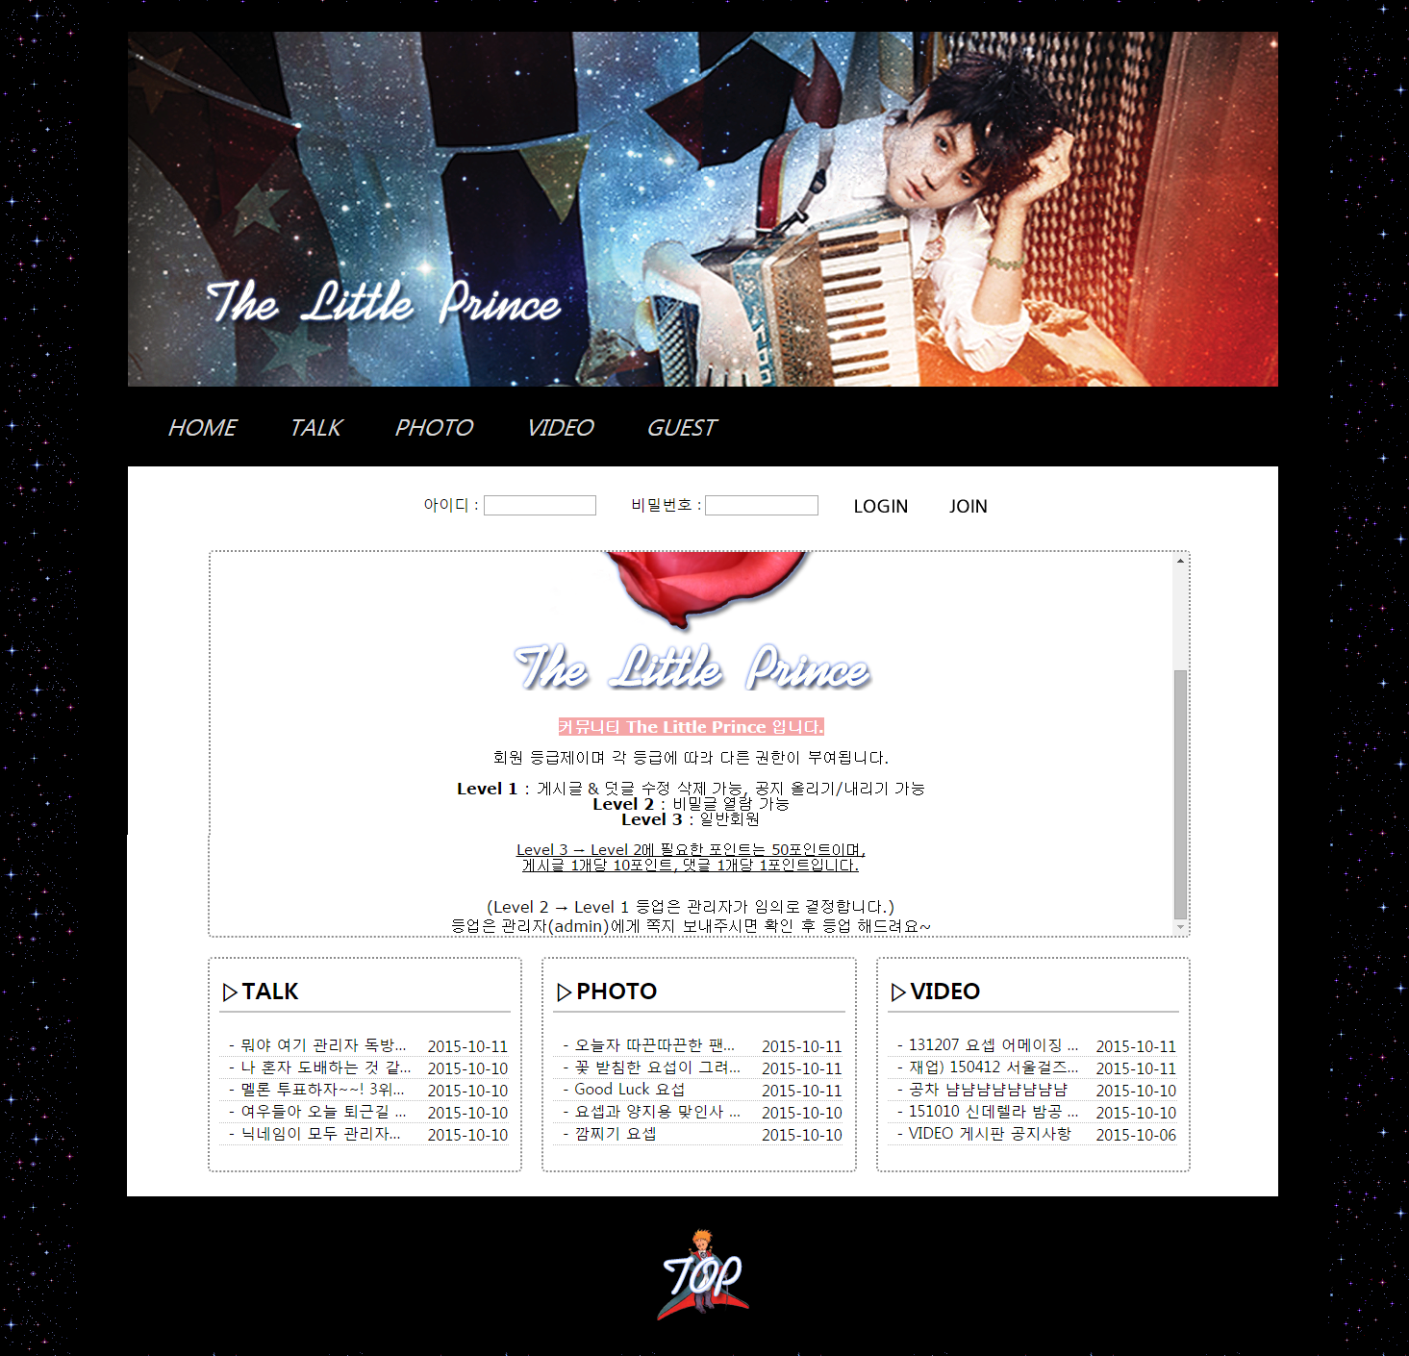

**TALK, VIDEO (회원 레벨 2,3/비회원)**

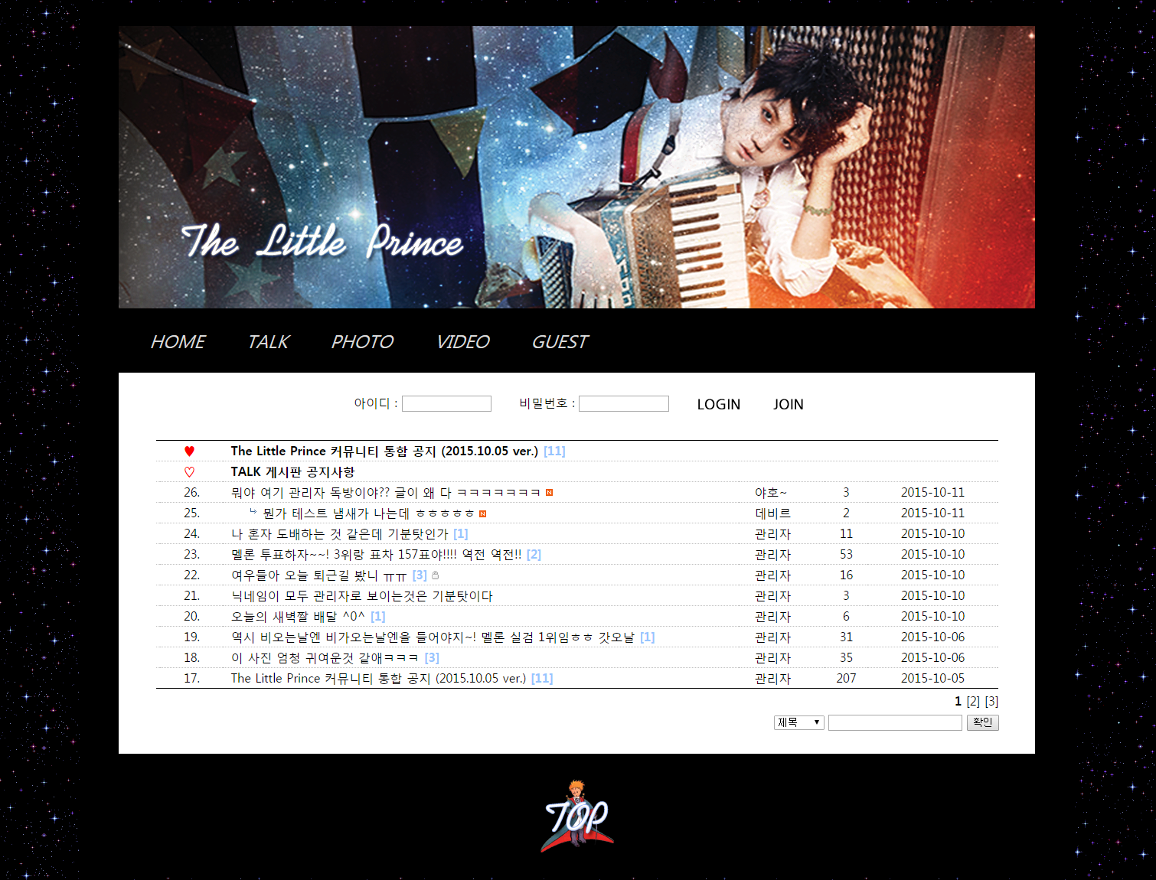

**TALK, VIDEO (회원 레벨 1/관리자)**

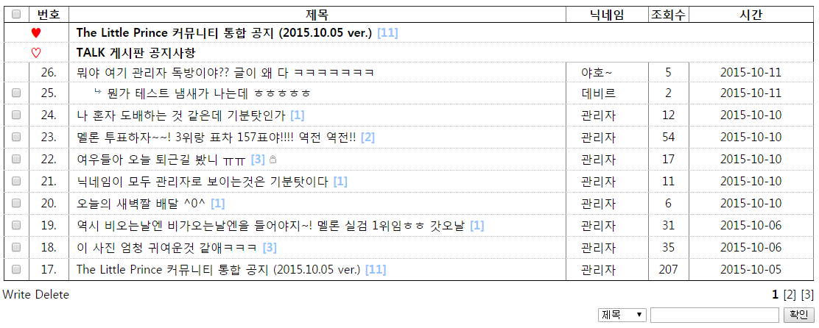

**게시판 쿼리**

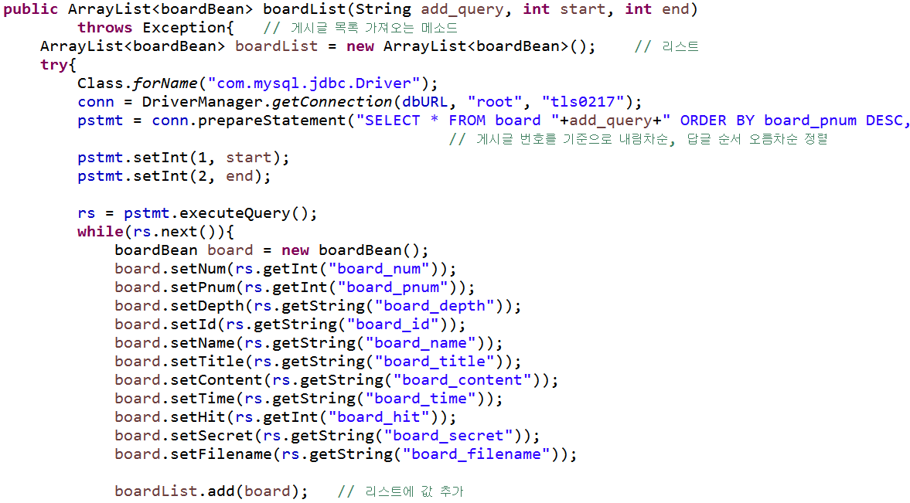

**공지사항 쿼리문**

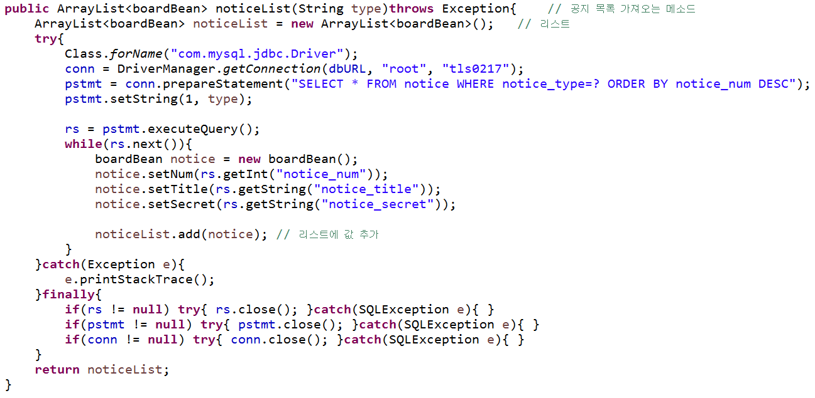

**답글 들여쓰기 소스**

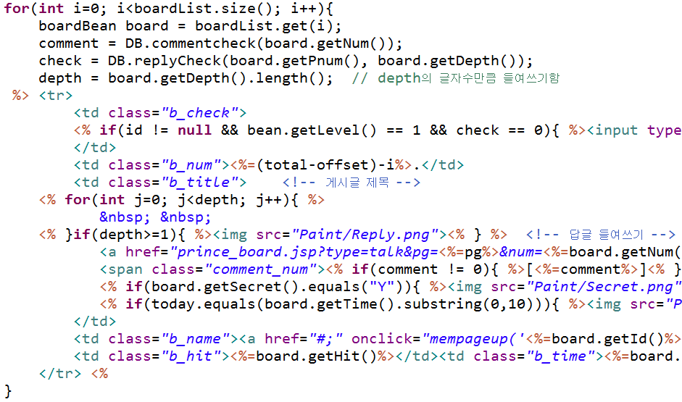

**게시 글 NEW 소스**



**검색 소스**

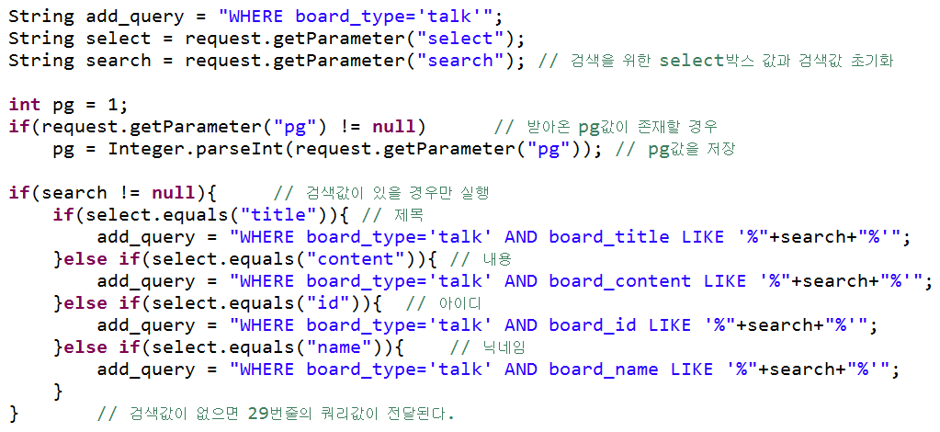

**PHOTO**

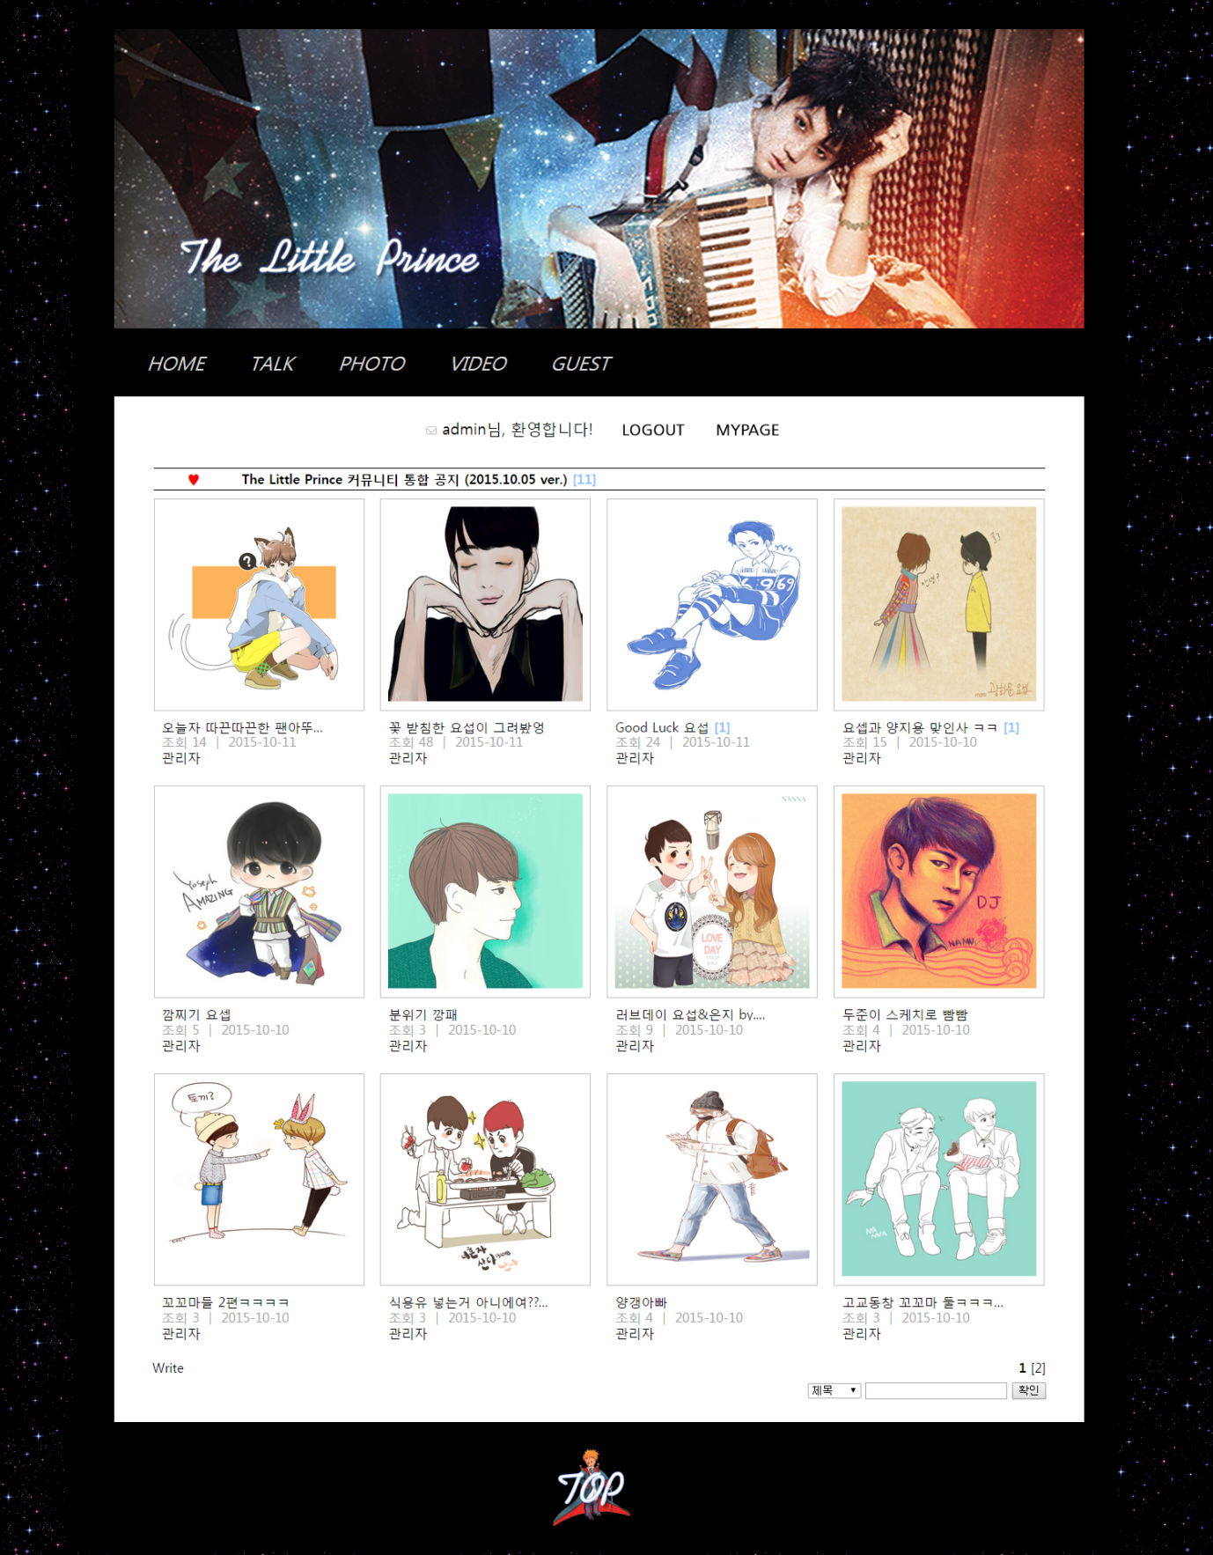

**GUEST**

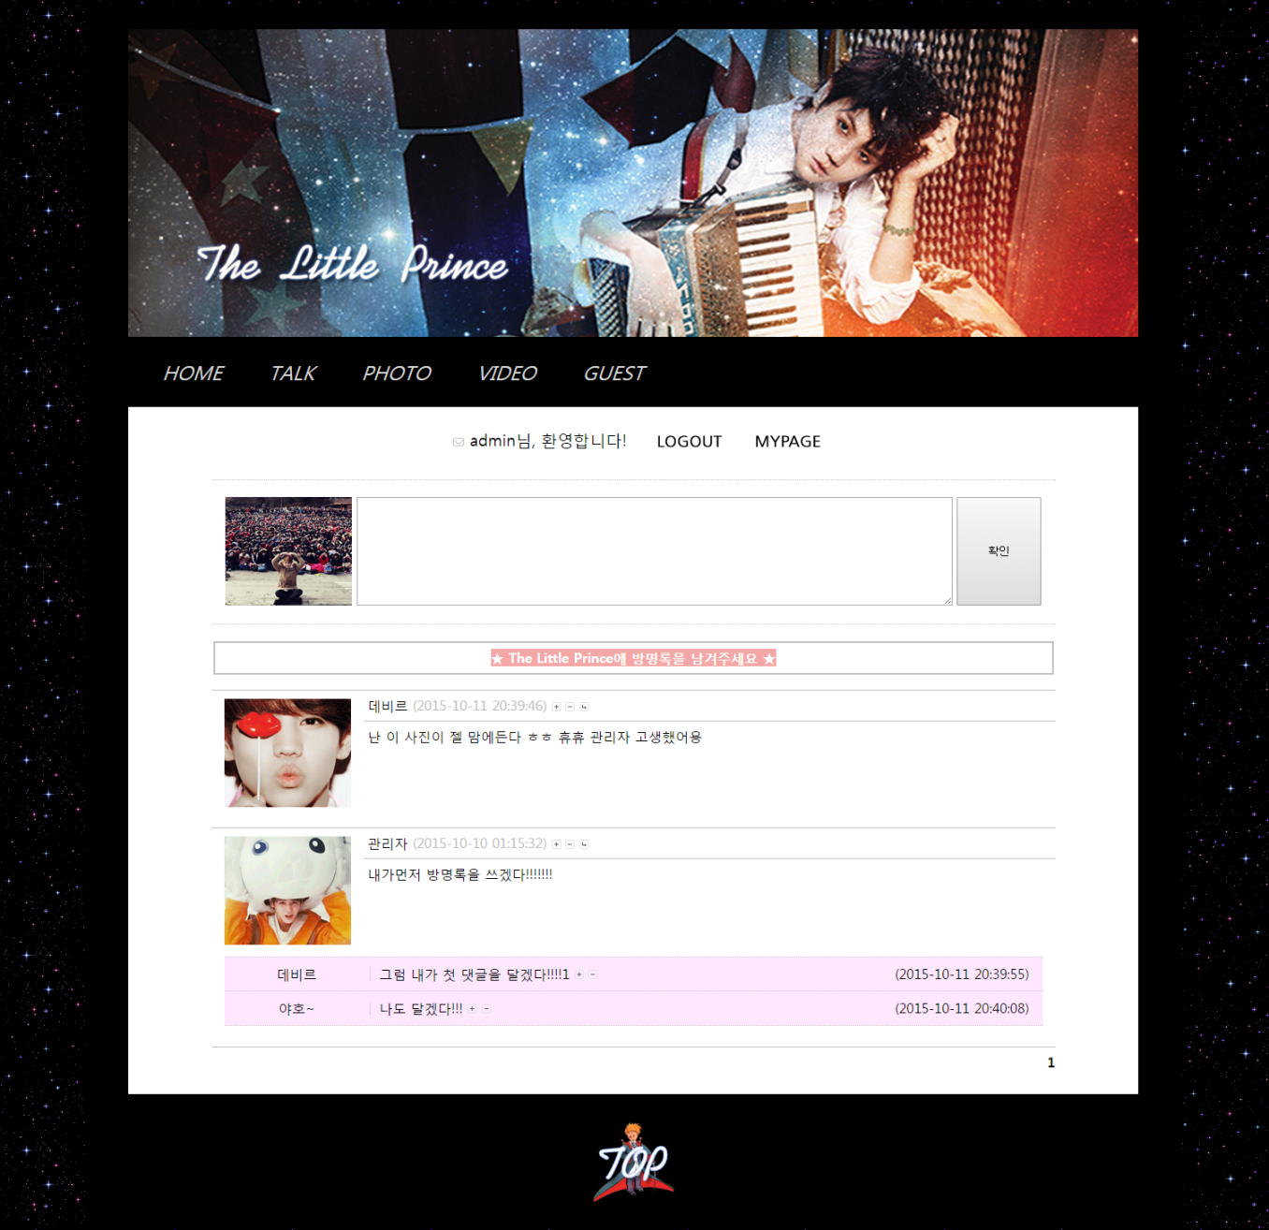

**방명록 수정**

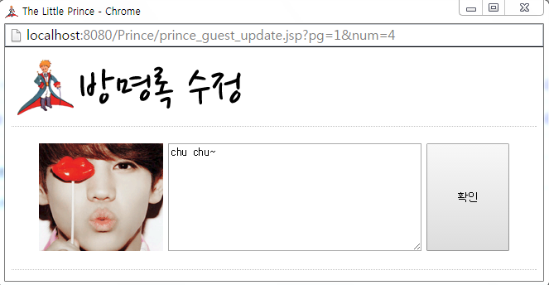

**GUEST 사진 선택창**

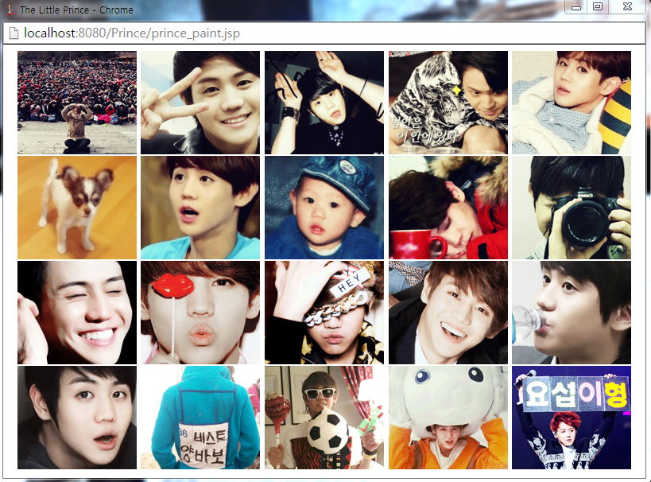

**사진 선택 소스**

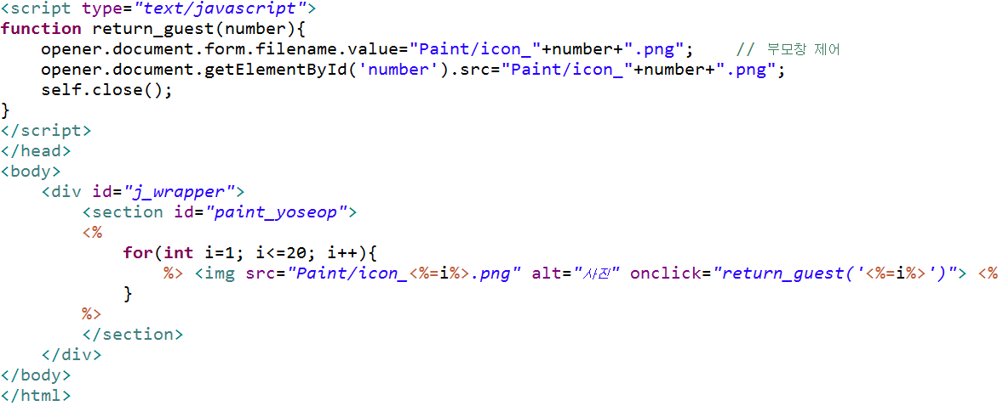

**게시판 VIEW**

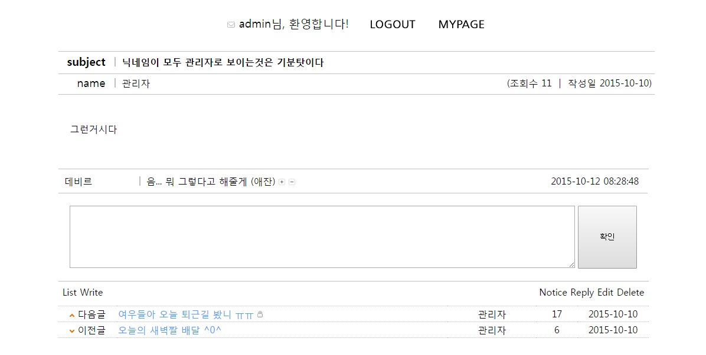

**게시판 VIEW 쿼리**

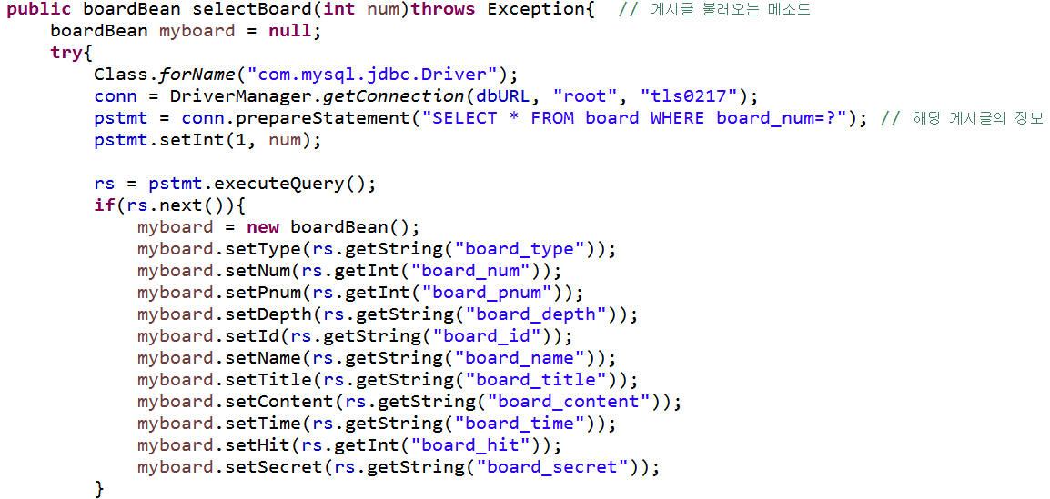

**이전글 쿼리**

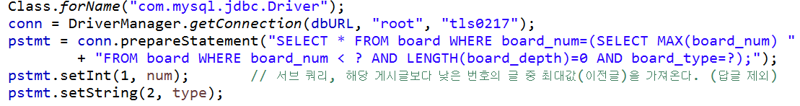

**다음글 쿼리**

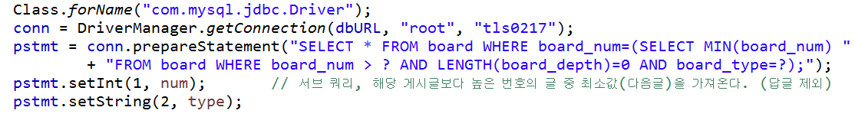

**게시판 비밀글 소스**



**게시판 Write, Edit, Reply 인터페이스**

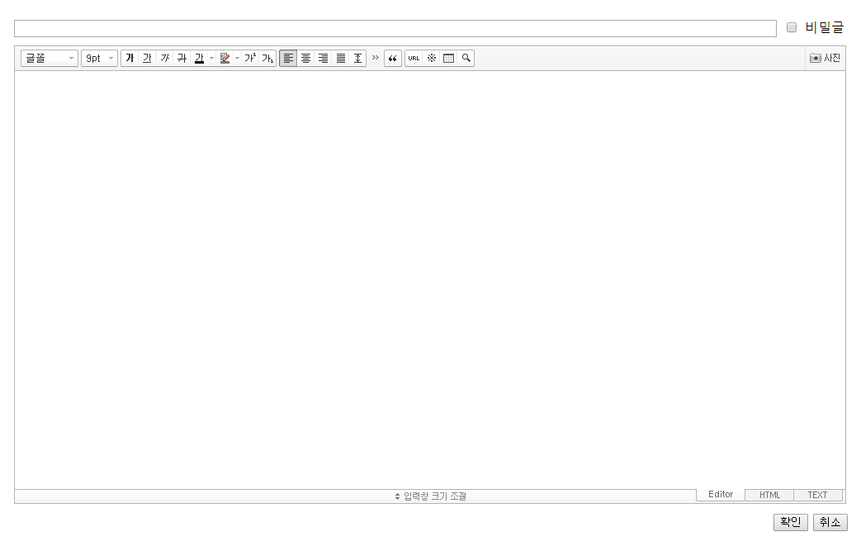

**게시판 Write 인터페이스 (PHOTO)**

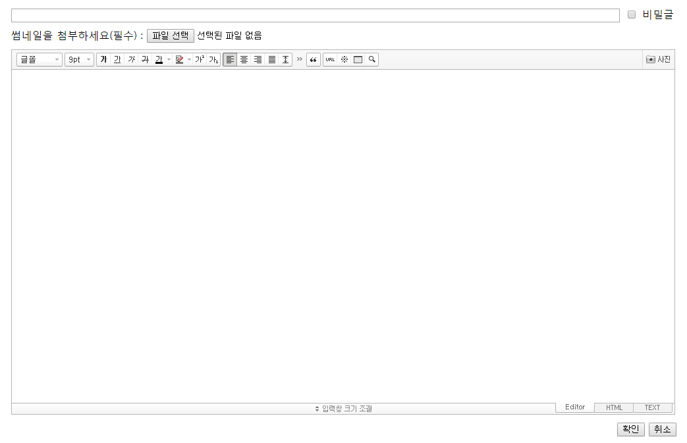

**게시판 Edit 인터페이스 (PHOTO)**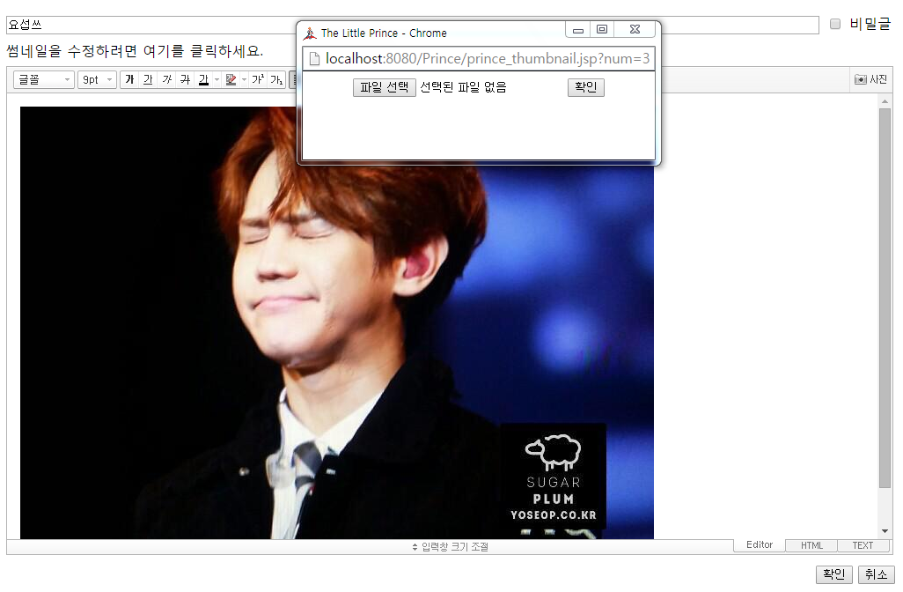

**게시판 Reply 쿼리**

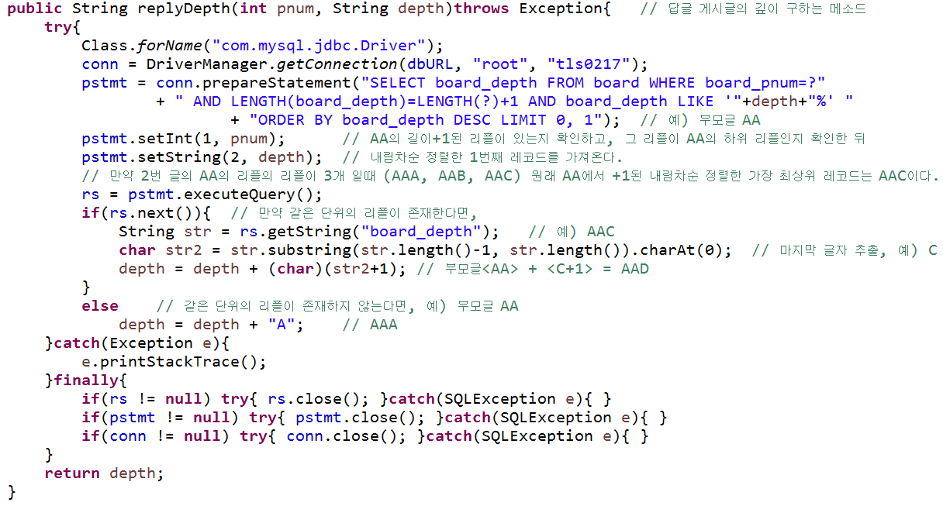

**게시판 Write, Edit, Reply 스마트 에디터 적용 jQuery**

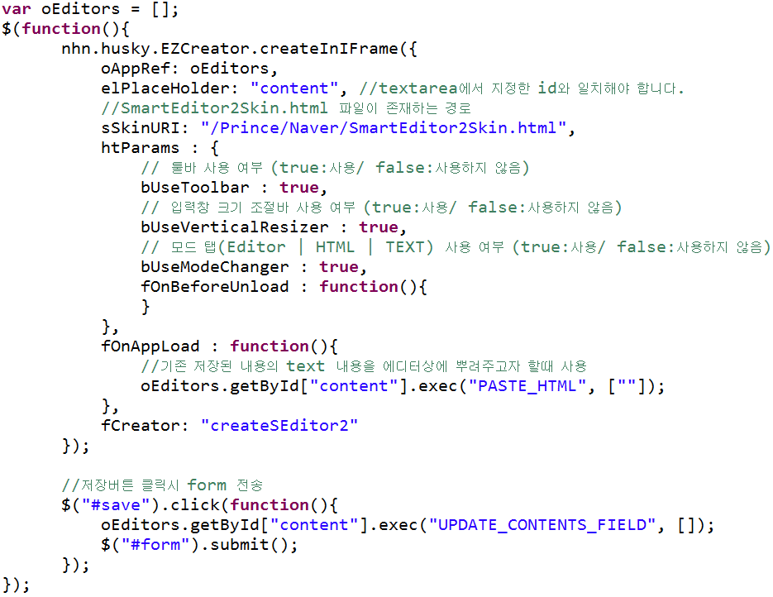

**게시판 스마트 에디터 다중 업로드 인터페이스**

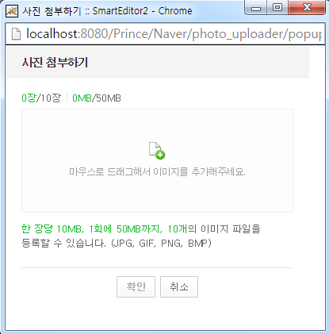

**게시판 Write, Edit, Reply 유효성 검사**

**(빨간 선은 PHOTO 게시판 Write의 파일업로드 유효성 검사)**

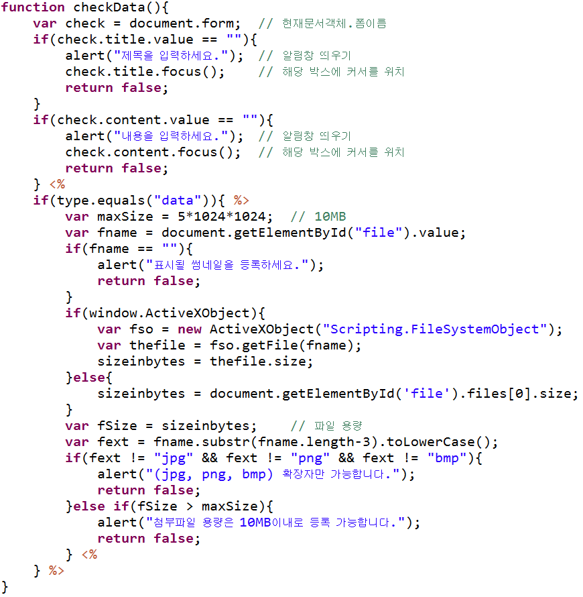

**게시판 단일 파일 업로드 (PHOTO-썸네일)**

**(다중 업로드 소스는 너무 긴 관계로 생략/file.uploader.jsp)**

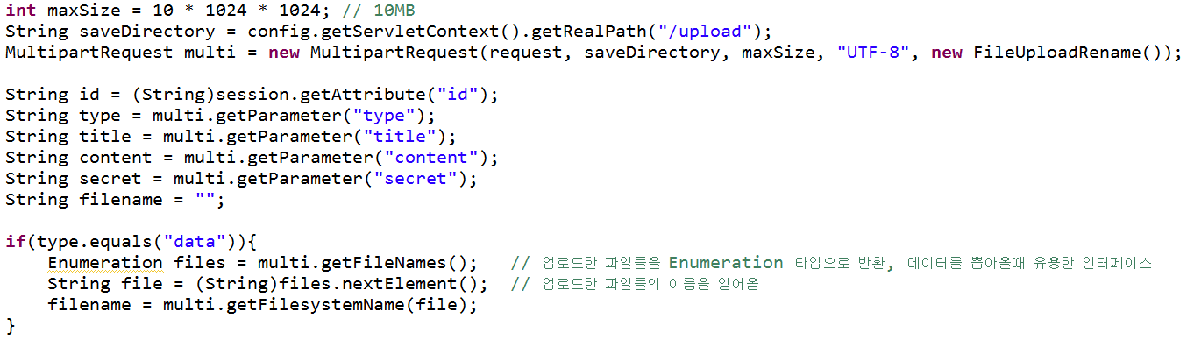

**댓글 수정**

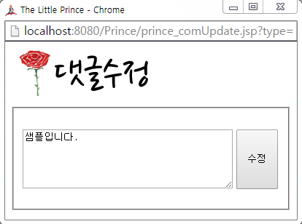

**회원 가입, 내 정보 보기**

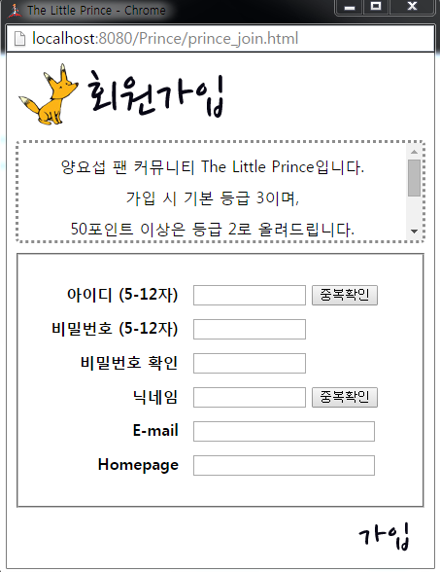 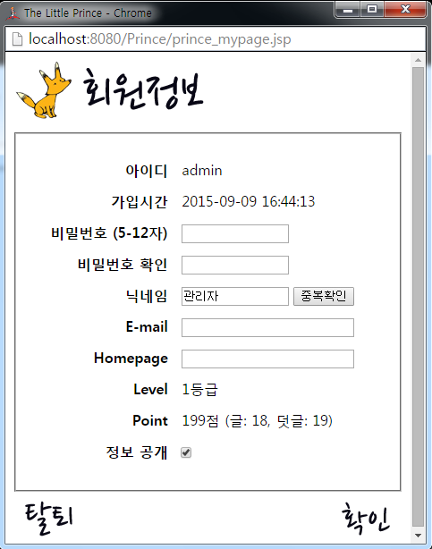

**회원 정보**

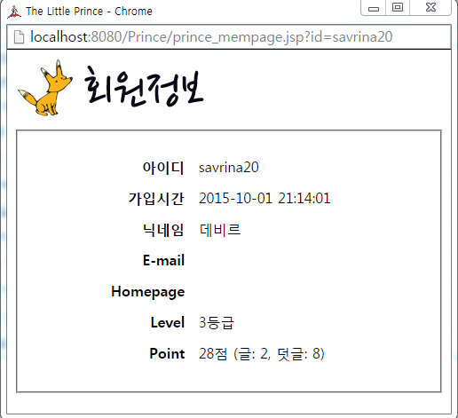

**회원 가입 유효성 검사**

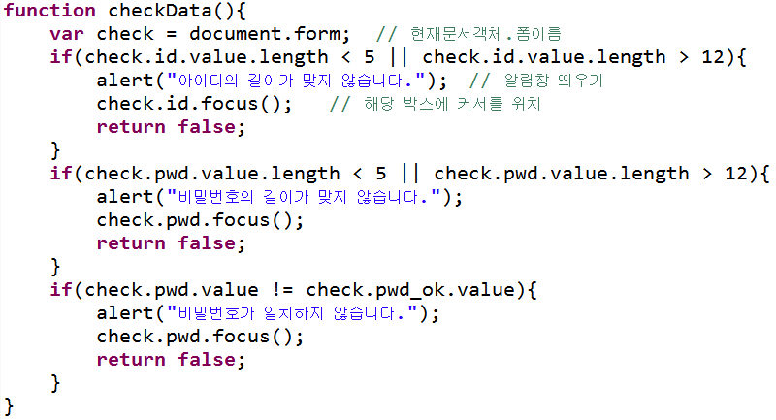

**회원 가입 아이디 중복 체크 쿼리**

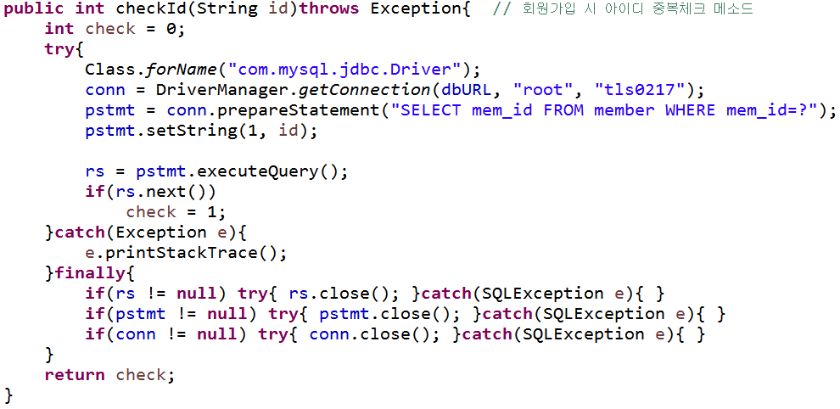

**회원 정보 열람 소스**



**받은 쪽지함**

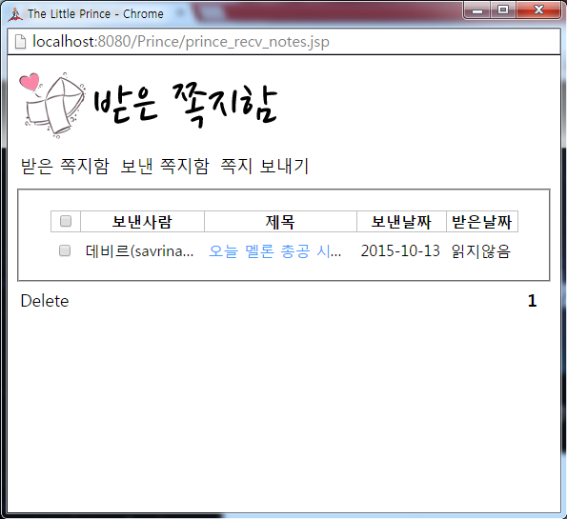

**보낸 쪽지함**

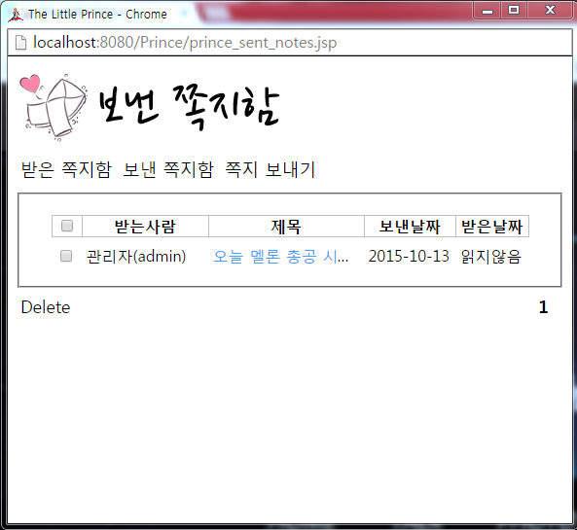

**쪽지 보내기**

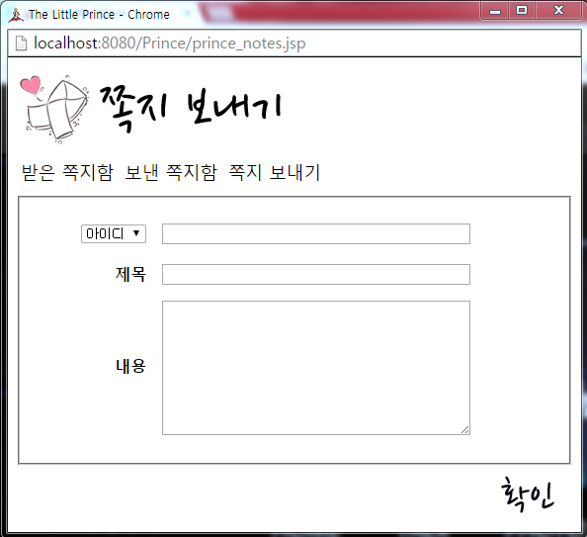

**쪽지 VIEW**

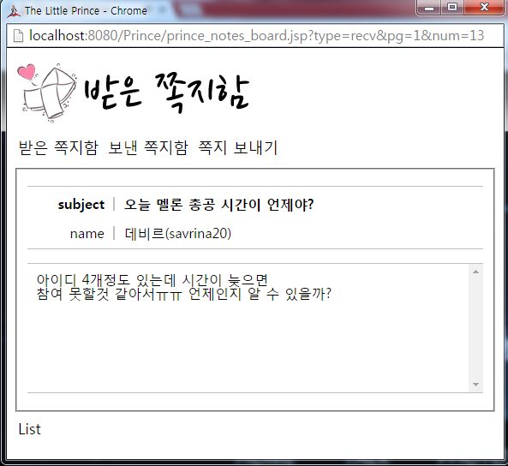

**쪽지 알림(읽음/읽기 전)**

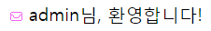

**쪽지 보내기 소스**

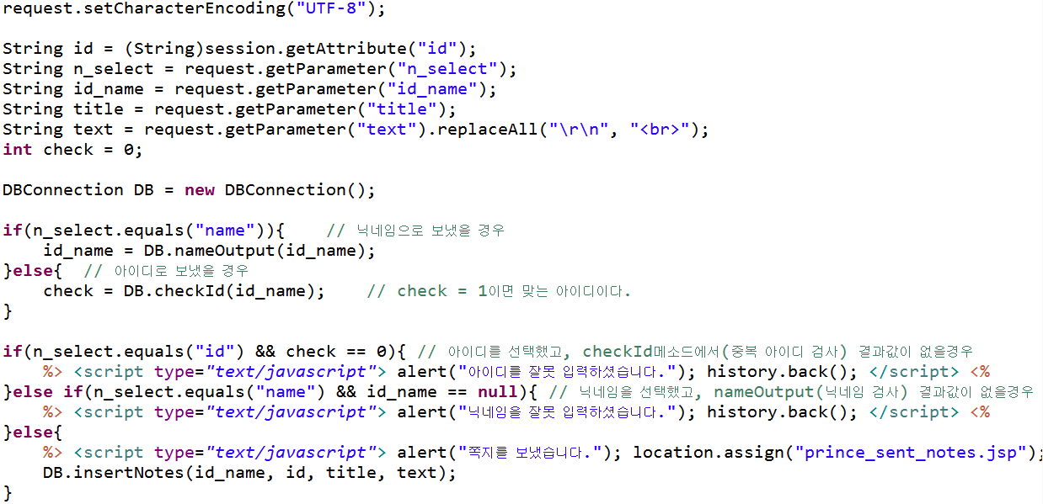

**쪽지 VIEW 소스**

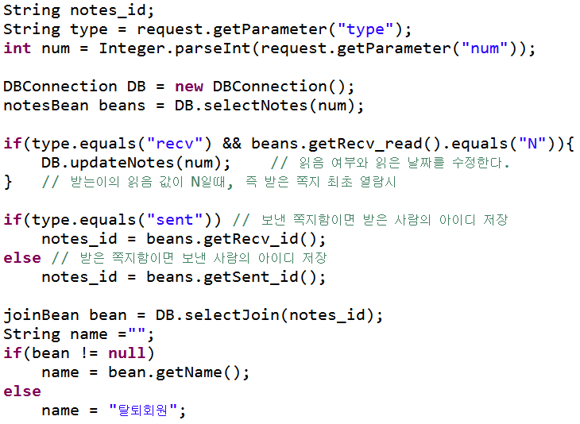

**쪽지 읽음/읽기 전 알림 체크 쿼리**

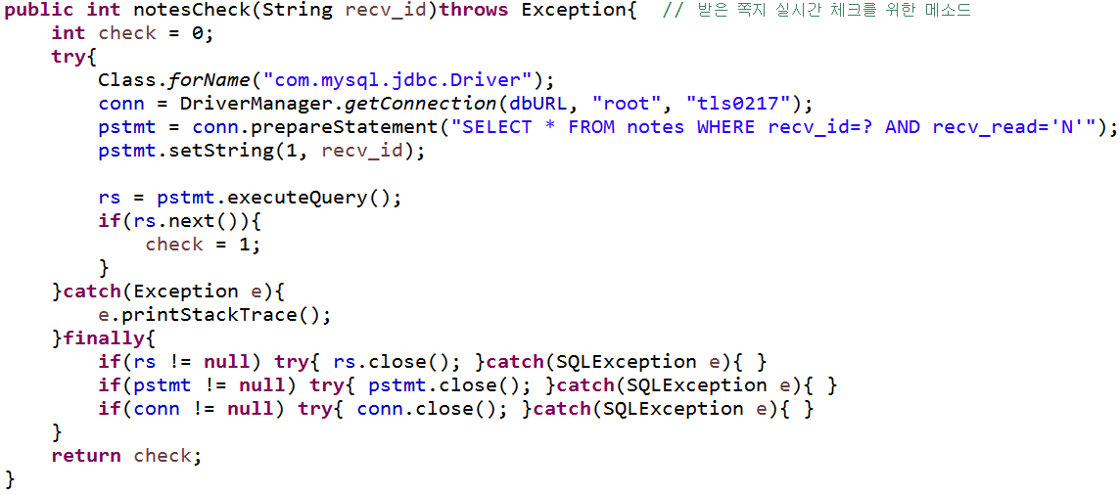

**전체, 선택 삭제 자바 스크립트**

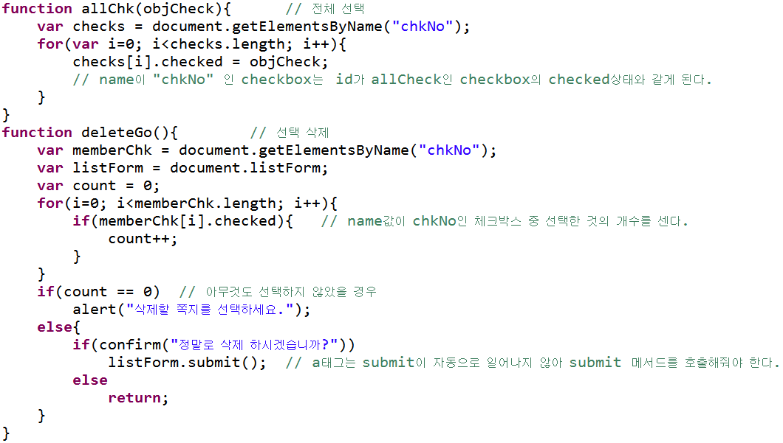

**쪽지 삭제 소스**

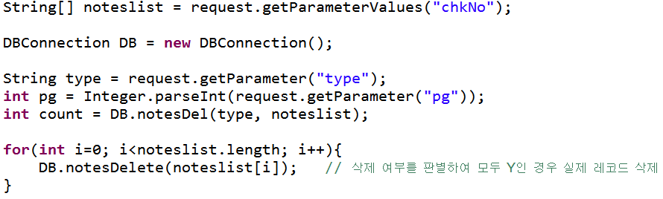

**쪽지 삭제 여부 변경 쿼리**

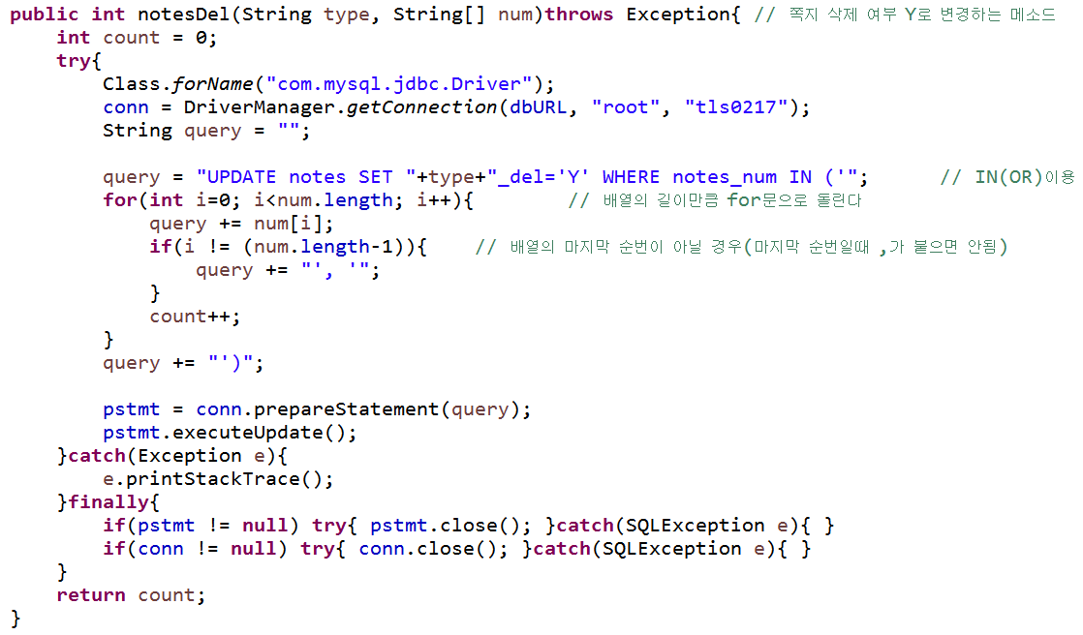

**쪽지 삭제 쿼리**

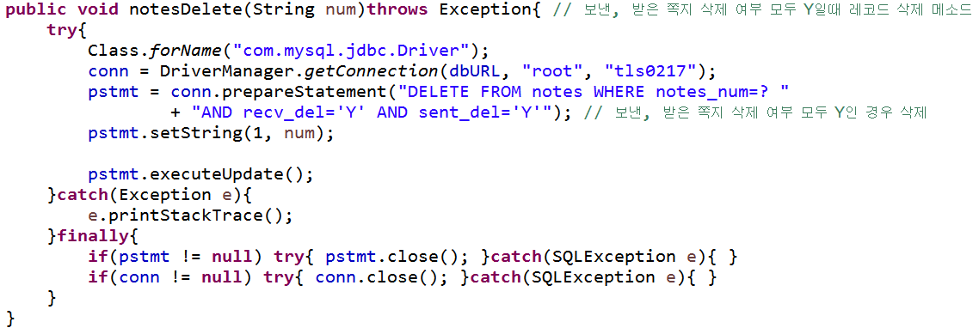

**관리자 로그인**

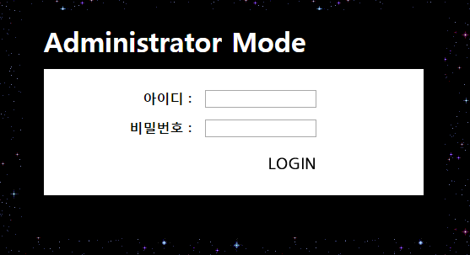

**관리자 회원 관리**

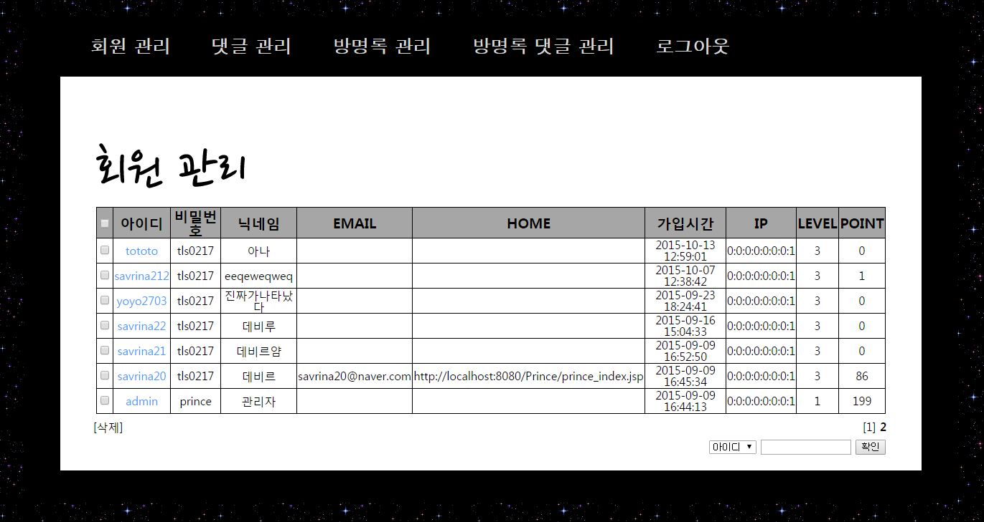

**관리자 회원 정보 수정**

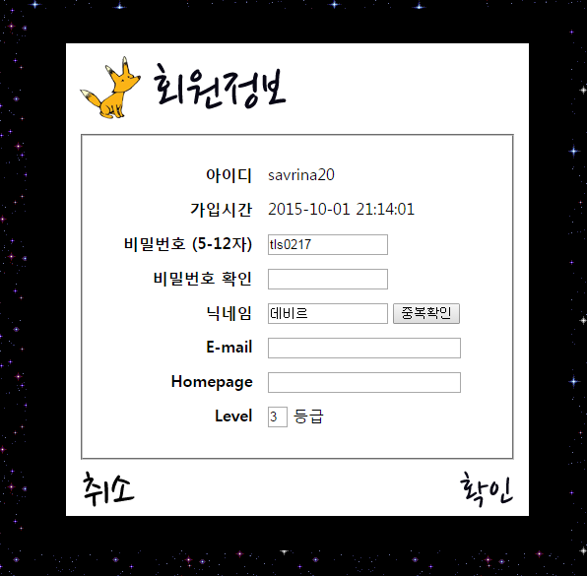

**관리자 방명록 관리**

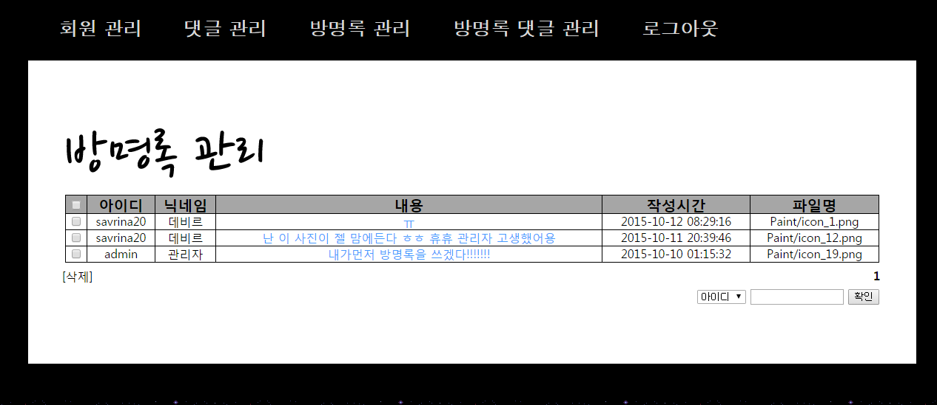

**관리자 방명록 댓글 관리**

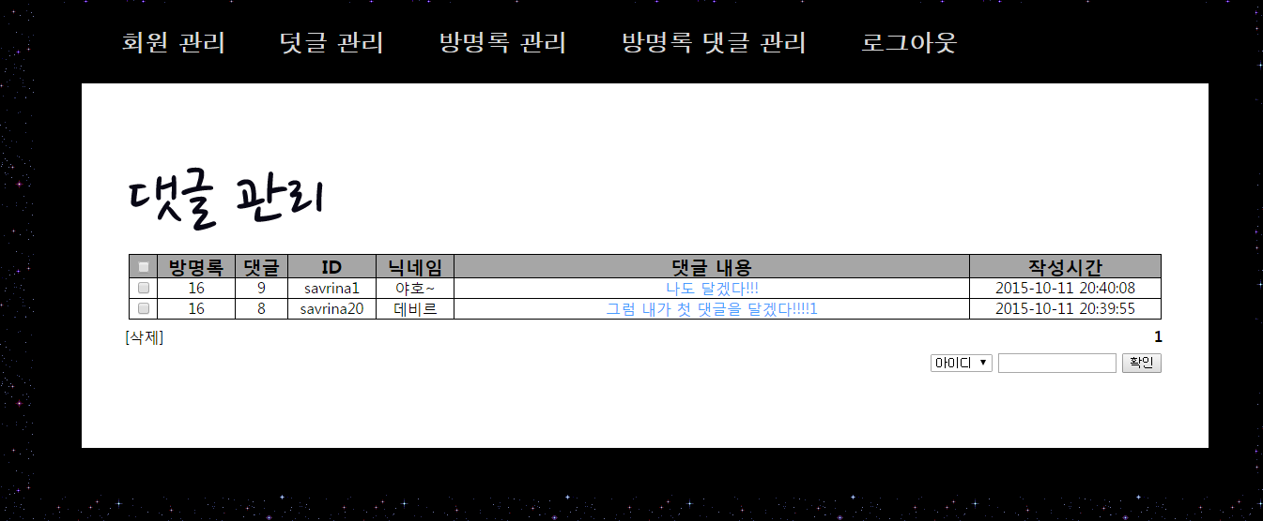

# **3. 결론 및 향후 발전 방안**

회원 등급제 팬 커뮤니티 사이트로, 관리자가 임의로 회원의 등급을 지정하여 권한을 부여할 수 있어 보다 쉽고 편리하게 홈페이지 관리가 가능하다. 또한 쪽지 기능으로 회원 간 개인적인 대화를 나눌 수 있어 커뮤니티의 특성을 더욱 활용할 수 있다. 여기에 실시간 접속자 체크, 게시판 임의 생성, 사진 업로드 시 자동 썸네일 추출 기능 등을 추가하면 팬 사이트뿐만 아니라 소규모 카페나 블로그 등으로 다양하게 활용 가능할 것이다.